关于富马酸比索洛尔片（苏莱乐），ChatGPT说VS专家说
最近，谁最火？
当属“全能网友”ChatGPT。
几乎是一夜之间，OpenAI开发的全新聊天机器人ChatGPT刷爆网络。“ChatGPT上线2个月活跃用户破亿”“ChatGPT会不会替代部分职业”等多个话题接连登上微博热搜。
这位新晋“网红”，会编程、搞艺术、写论文等等各个方面。TA不是机械罗列出相关网页结果，而是将答案进行整理、优化。甚至TA可以在互动中悄悄升级，更新优化答案......让人们惊叹于AI的巨大魅力，“真的可以像人类一样聊天交流”。
ChatGPT真的什么都知道？TA了解富马酸比索洛尔片吗？对苏莱乐®富马酸比索洛尔片的了解又有多少？于是，抱着好奇的心态，我们尝试与这名“全能网友”展开了一些关于苏莱乐®富马酸比索洛尔片的对话。那么，我们一起来看看ChatGPT与心血管领域的专家们回答吧！
首先是来自ChatGPT的药品介绍 ↓
1、关于富马酸比索洛尔片
2、关于苏莱乐®富马酸比索洛尔片
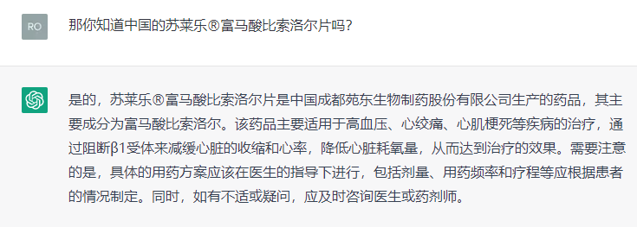

以下是关于比索洛尔在心血管疾病中的应用，ChatGPT与心血管领域的专家们回答。
问：您认为比索洛尔和美托洛尔在临床中应用场景如何区分？
ChatGPT：

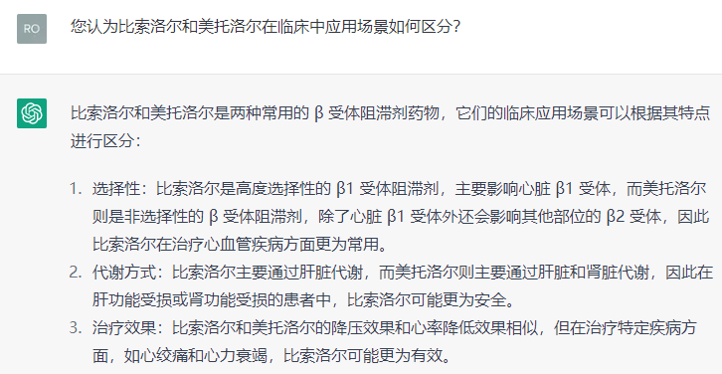
专家1：
这两年也是从美托洛尔逐渐替换到比索洛尔，体会比较深。主要表现在比索洛尔的药理作用上，持续时间比较长，见效比美托洛尔更快，更持久；尤其是在高血压病人中，体会较深。对于年轻人合并高血压，以及糖代谢异常的患者，使用比索洛尔治疗都可以更受益，从本身效果来说，对中青年高血压的优势更明显。
专家2：
因为比索洛尔的高选择性，所以对于呼吸系统疾病的病人，尤其是慢性支气管炎和哮喘的病人，会更多的选择比索洛尔。（例如：肺癌病人，心率快，气道有基础病，用比索洛尔，没再出现急性发作（喘）的危险情况）
专家3：
尤其是高血压伴心率快的，使用比索洛尔联合用药治疗效果更好；伴冠心病的患者、有抑郁症的患者，心率快，血压偏高的，使用比索洛尔更有优势。
问：除说明书上适应症以外，比索洛尔在临床中还可以用在哪些病人中？
鉴于ChatGPT没有说明书参考，首先提问了ChatGPT“比索洛尔的适应症有哪些”。
ChatGPT：

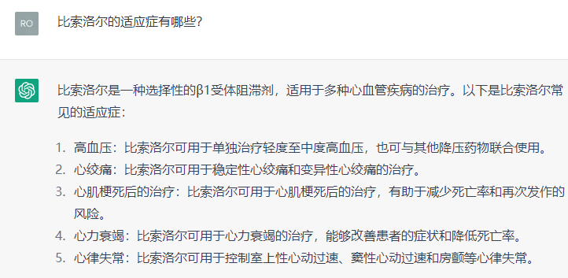
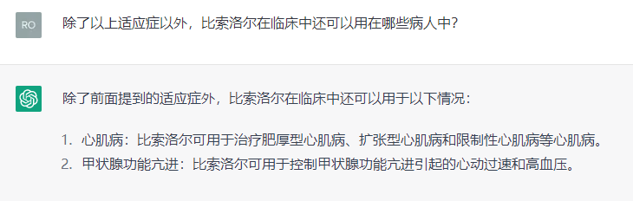
专家的回答里有ChatGPT未提到的部分，对此，我们单独问询了ChatGPT。
专家4：
在心律失常及早搏、房颤的病人。
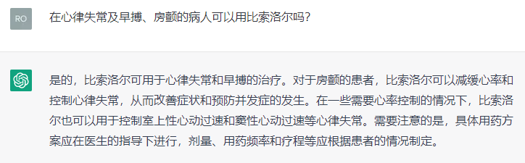
专家5：
临床上对房颤、心率快、室上性早搏、或者甲亢的病人。
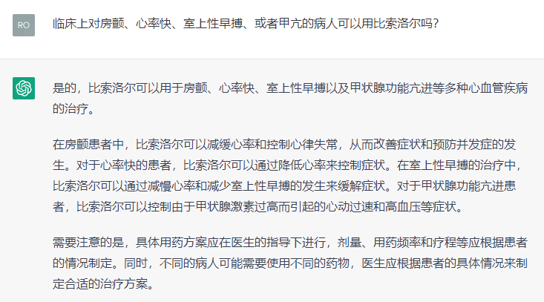
专家6：
对于心动过速的患者，比索洛尔的效果是要比美托洛尔好的，当患者需要一个更大的量时，比索洛尔更适宜。
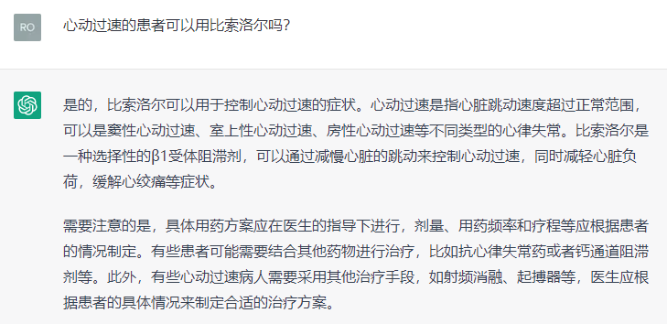
ChatGPT三连肯定，同时，ChatGPT多次强调具体用药方案应在医生的指导下进行。
问：对于窦速的病人，比索洛尔（β受体阻滞剂）和伊伐布雷定如何去选择？
ChatGPT：
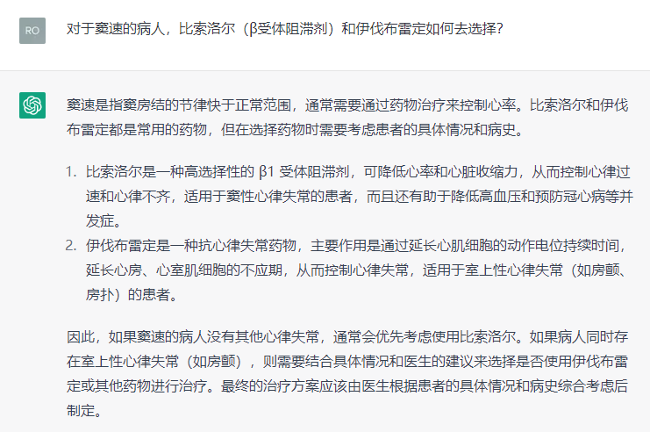
专家7：
在指南中，都推荐使用β受体阻滞剂；对于有症状的窦速，查找原发病，贫血、感染、发烧等，处理以后依然窦速，一般给予β受体阻滞剂；现在两个药都是2A类推荐，两者都可以使用，如果不行，则两者联合使用；如果还不行，考虑窦房折返等因素；两者都可以使用，两者还有一个共同特点，对心率的控制；β受体阻滞剂抑制交感兴奋，是其他药物替代不了的。
问：临床对于慢性心衰和冠心病的患者，比索洛尔应该如何处方？
ChatGPT：

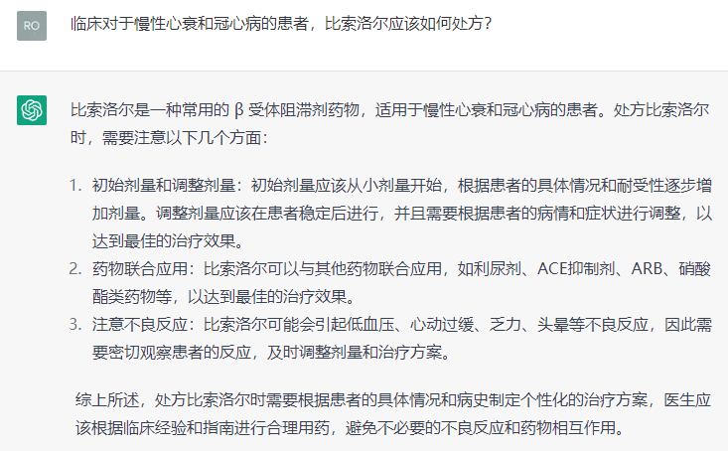
专家8：
β受体阻滞剂应用的广度和深度都不够，在我们医院心衰中心，监查或自查时发现，β受体阻滞剂应用是不足的，要求应用到50%，我们只有20%。还有就是剂量不足，像冠心病，剂量越用越少，一定要尽早加到能够耐受的最大剂量。但对于心衰，一定要小剂量用，缓慢加量，2~3周加一次。

问：一致性评价，生物等效性是实验室做出来的，还是需要做临床研究？仿制药能与原研药替换使用吗？
ChatGPT：
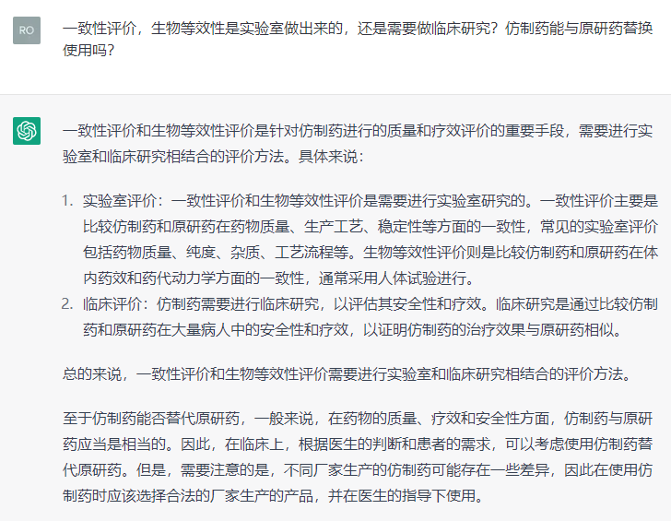
专家9：
就BE来讲，是人体试验，是仿制药与原研参比制剂的小规模的头对头的研究；目前FDA、EMA、PMDA、ICH等对仿制药对比评价内容包括药学等效+生物等效（BE），当两种药品被证明药学等效和生物等效时，这两种药品就被视为治疗等效。

从心血管领域的专家与ChatGPT的答案中，我们可以得到以下关于苏莱乐®富马酸比索洛尔片应用的总结 ↓
1.苏莱乐通过一致性评价，可与原研等效替换；
2.相较于美托洛尔，比索洛尔优势如下：
1)持续时间比较长；
2)比索洛尔对于糖代谢异常的患者，更受益
3)对中青年高血压的优势更明显；
4)因为其高选择性，适用于有呼吸系统疾病的病人；
5)心衰合并肾衰患者；
6)对于患者ED，比索洛尔临床使用优于美托洛尔。
3.其它适应症应用情况：
在心律失常及早搏、房颤的病人，比索洛尔效果不劣于美托洛尔；心率快、室上性早搏、或者甲亢的病人；
4.其它：
1)对于心衰，一定要小剂量用，缓慢加量，2~3周加一次；
2)冠心病，一定要尽早加到能够耐受的最大剂量；
3)无论冠心病、心衰、还是有心率过速的患者，β受体阻滞剂的剂量都是使用不足的。

备注：
- 本文中“专家回答”整理自“苏莱乐®富马酸比索洛尔片’关爱您的心脏’专家论坛”会议内容。
- ChatGPT多次强调，请根据患者实际情况进行临床处方。

